

**"Денсаулық сақтау саласының кадрларын даярлықтан өткізу, олардың біліктілігін арттыру және қайта даярлау туралы құжаттарды беру" мемлекеттік көрсетілетін қызмет регламентін бекіту туралы**

***Күшін жойған***

Ақмола облысы әкімдігінің 2014 жылғы 28 тамыздағы № А-8/401 қаулысы. Ақмола облысының Әділет департаментінде 2014 жылғы 3 қазанда № 4383 болып тіркелді. Күші жойылды - Ақмола облысы әкімдігінің 2015 жылғы 21 тамыздағы № А-9/395 қаулысымен

      Ескерту. Күші жойылды - Ақмола облысы әкімдігінің 21.08.2015 № А-9/395 (ресми жарияланған күнінен бастап қолданысқа енгізіледі) қаулысымен.

      РҚАО-ның ескертпесі.  
      Құжаттың мәтінінде түпнұсқаның пунктуациясы мен орфографиясы сақталған.

      «Мемлекеттік көрсетілетін қызметтер туралы» Қазақстан Республикасының 2013 жылғы 15 сәуірдегі Заңына сәйкес, Ақмола облысының әкiмдiгi **ҚАУЛЫ ЕТЕДI:**  
      1. «Денсаулық сақтау саласының кадрларын даярлықтан өткізу, олардың біліктілігін арттыру және қайта даярлау туралы құжаттарды беру» мемлекеттік көрсетілетін қызметтің қоса беріліп отырған регламенті бекітілсін.  
      2. Осы қаулының орындалуын бақылау Ақмола облысы әкімінің орынбасары Н.Ж.Нұркеновке жүктелсін.  
      3. Осы қаулы Ақмола облысының Әділет департаментінде мемлекеттік тіркелген күннен бастап күшіне енеді және ресми жарияланған күннен бастап қолданысқа енгізіледі.

*Облыс әкімі                                С.Кулагин*

Ақмола облысы әкімдігінің  
2014 жылғы 28 тамыздағы   
№ А-8/401 қаулысымен    
бекітілді

**«Денсаулық сақтау саласының кадрларын даярлықтан өткізу, олардың біліктілігін арттыру және қайта даярлау туралы құжаттарды беру» мемлекеттік көрсетілетін қызмет регламенті**

**1. Жалпы ережелер**

      1. «Денсаулық сақтау саласы кадрларының даярлаудан, біліктілікті жоғарылатудан және қайта даярлаудан өткені туралы құжаттар беру» мемлекеттік көрсетілетін қызмет (бұдан әрi – мемлекеттік көрсетілетін қызмет) денсаулық сақтау саласындағы ғылыми ұйымдармен және білім беру ұйымдарымен көрсетіледі (бұдан әрі – көрсетілетін қызметті беруші).  
      2. Мемлекеттік қызмет көрсетудің нысаны: қағаз түрінде.  
      3. Денсаулық сақтау саласы кадрларының даярлаудан, біліктілікті жоғарылатудан және қайта даярлаудан өткені туралы құжат мемлекеттік қызмет көрсетудің нәтижесі болып табылады.

**2. Мемлекеттік қызметті көрсету процесінде көрсетілетін қызметті беруші қызметкерлерінің әрекет ету тәртібінің сипаттамасы**

      4. Мемлекеттік көрсетілетін қызметті алу үшін көрсетілетін қызметті алушы Қазақстан Республикасы Үкіметінің 2014 жылдың 24 мамырдағы № 562 қаулысымен бекітілген «Денсаулық сақтау саласы кадрларының даярлаудан, біліктілікті жоғарылатудан және қайта даярлаудан өткені туралы құжаттар беру» Стандартының 9-тармағында көрсетілген құжаттарды ұсынады.  
      5. Мемлекеттік қызмет көрсету процесінің құрамына кіретін әр рәсімдеудің (іс-қимылдың) мазмұны, оны орындау ұзақтылығы:  
      1) жауапты орындаушы құжаттарды қабылдауды, оларды тіркеуді іске асырады – 30 (отыз) минут. Нәтижесі – мемлекеттік қызмет көрсету жөніндегі журналда тіркеу;  
      2) көрсетілетін қызметті берушінің басшылығы құжаттармен танысады – 30 (отыз) минут. Нәтижесі – жауапты орындаушыны белгілеу;  
      3) жауапты орындаушы келіп түскен құжаттарды тексереді – 14 (он төрт) жұмыс күні. Нәтижесі – мемлекеттік көрсетілетін қызметтің нәтижесін дайындау;  
      4) көрсетілетін қызметті берушінің басшылығы құжаттармен танысады – 30 (отыз) минут. Нәтижесі – мемлекеттік көрсетілетін қызметтің нәтижесіне қол қою;  
      5) жауапты орындаушы мемлекеттік көрсетілетін қызметтің нәтижесін көрсетілетін қызметті алушыға береді – 30 (отыз) минут. Нәтижесі – мемлекеттік көрсетілетін қызметті ұсыну журналына белгі қою.

**3. Мемлекеттік қызметті көрсету процесінде көрсетілетін қызметті берушінің құрылымдық бөлімшелерінің (қызметкерлерінің) өзара әрекет ету тәртібінің сипаттамасы**

      6. Мемлекеттік қызмет көрсету процесіне қатысатын көрсетілетін қызметті берушінің құрылымдық бөлімшелерінің (қызметкерлерінің) тізбесі:  
      1) көрсетілетін қызметті берушінің басшылығы;  
      2) көрсетілетін қызметті берушінің жауапты орындаушысы.  
      7. Әрбір рәсім (іс-қимыл) ұзақтылығын көрсету арқылы құрылымдық бөлімшелерінің (қызметкерлердің) арасындағы әрекет етудің кезеңділігін сипаттау:  
      1) жауапты орындаушы құжаттарды қабылдап, бұрыштама қою үшін басшыға жібереді – 30 (отыз) минут;  
      2) көрсетілетін қызметті берушінің басшылығы бұрыштама қойып, құжатты мемлекеттік көрсетілетін қызметтің нәтижесін дайындау үшін жауапты орындаушыға жібереді – 30 (отыз) минут;  
      3) жауапты орындаушы мемлекеттік көрсетілетін қызметтің нәтижесін дайындайды және басшыға қол қою үшін жібереді – 14 (он төрт) жұмыс күні ішінде;  
      4) көрсетілетін қызметті берушінің басшылығы мемлекеттік көрсетілетін қызметтің нәтижесіне қол қояды – 30 (отыз) минут;  
      5) жауапты орындаушы көрсетілетін қызметті алушыға мемлекеттік көрсетілетін қызметтің нәтижесін ұсынады – 30 (отыз) минут.  
      8. Рәсімдердің (әрекеттердің) кезеңділігін сипаттау осы Регламенттің 1-қосымшасына сәйкес блок-схемамен сүйемелденеді.  
      9. Мемлекеттік қызмет көрсету процесінде көрсетілетін қызметті беруші құрылымдық бөлімшелерінің (қызметкерлерінің) өзара әрекет етуін, рәсімдердің (әрекеттердің) кезеңділігін толық сипаттау осы Регламенттің 2-қосымшасына сәйкес мемлекеттік қызметті көрсету бизнес-процестерінің анықтамалығында көрсетілген.

«Денсаулық сақтау саласының кадрларын   
даярлықтан өткізу, олардың біліктілігін  
арттыру және қайта даярлау туралы     
құжаттарды беру» мемлекеттік        
көрсетілетін қызметтің           
регламентіне 1-қосымша

**Блок-схемасы рәсімдердің (әрекеттердің) кезеңділігін сипаттау**

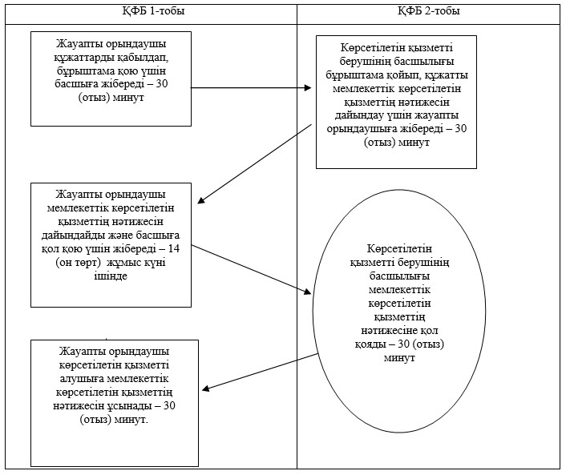

Қысқартылған сөздердің жазылуы:  
ҚФБ – Құрылымдық-функционалдық бірлік.

«Денсаулық сақтау саласының кадрларын   
даярлықтан өткізу, олардың біліктілігін  
арттыру және қайта даярлау туралы     
құжаттарды беру» мемлекеттік        
көрсетілетін қызметтің           
регламентіне 2-қосымша

**«Денсаулық сақтау саласының кадрларын даярлықтан өткізу, олардың біліктілігін арттыру және қайта даярлау туралы құжаттарды беру» мемлекеттік қызметті көрсетудің бизнес-процестерінің анықтамалығы**

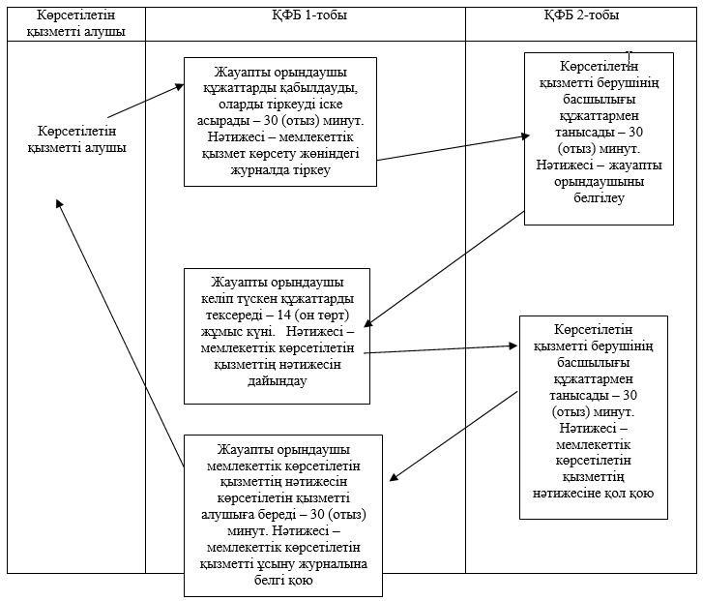

Қысқартылған сөздердің жазылуы:  
ҚФБ – Құрылымдық-функционалдық бірлік.

© 2012. Қазақстан Республикасы Әділет министрлігінің «Қазақстан Республикасының Заңнама және құқықтық ақпарат институты» ШЖҚ РМК